Анализ развивающей предметно - пространственной среды в группе
воспитателя Жагуриной Галины Николаевны.
Развивающая предметно - пространственная среда группы «Малышок» обеспечивает личностно-ориентированное воспитание и социально-эмоциональное взаимодействие детей со взрослыми, где дети эмоционально проявляют себя, выражают осознанно-правильное отношение к окружающему, реализуют себя как личность. Предметно – пространственная среда соответствует возрасту воспитанников, а также их актуальным и индивидуальным особенностям детского восприятия. Пространство оснащено средствами обучения и воспитания, игровым, спортивным, оздоровительным оборудованием в свободном доступе для детей.
Развивающая предметно - пространственная среда организована так, чтобы каждый ребёнок имел возможность заниматься любимым делом. Одна из основных черт ребёнка – инициативность, самостоятельность, поэтому окружающая среда содержит достаточное количество элементов, взаимодействовать с которыми, ребёнок может самостоятельно при минимальной помощи воспитателя. Игровой материал периодически меняется, появляются новые предметы, стимулирующие игровую, двигательную, познавательную и исследовательскую активность детей. Таким образом, развивающая предметно – пространственная среда группы является вариативной.
Пространство группы разделено на центры активности, они мобильны и изменяемы. Есть возможность разнообразного использования составляющих предметной среды. Среда содержательно – насыщенная, трансформируемая, полифункциональная, вариативная, доступная. Развивающая предметно – пространственная среда обеспечивает максимальную реализацию образовательного потенциала пространства группы «Малышок».

«Спортивный центр»
Целью спортивного уголка является развитие двигательной активности, физических качеств детей. Предметное наполнение уголка применяется в подвижных играх, индивидуальной двигательной активности, в свободной деятельности детей. Развивает инициативу в организации самостоятельных игр и упражнений с помощью использования спортивного оборудования. Уголок оснащен традиционными и нетрадиционными пособиями для укрепления и сохранения здоровья детей, которые обеспечивают психологический комфорт ребенка, предупреждают развитие негативных явлений, побуждают его к двигательной активности (султанчики, флажки, кольцебросы, дорожка для профилактики плоскостопия, набивные мешочки, мячи разного размера). Так как группа не большая, используем оборудование и инвентарь физкультурного зала. Все пособия представлены в соответствии с возрастом и ростом ребенка.

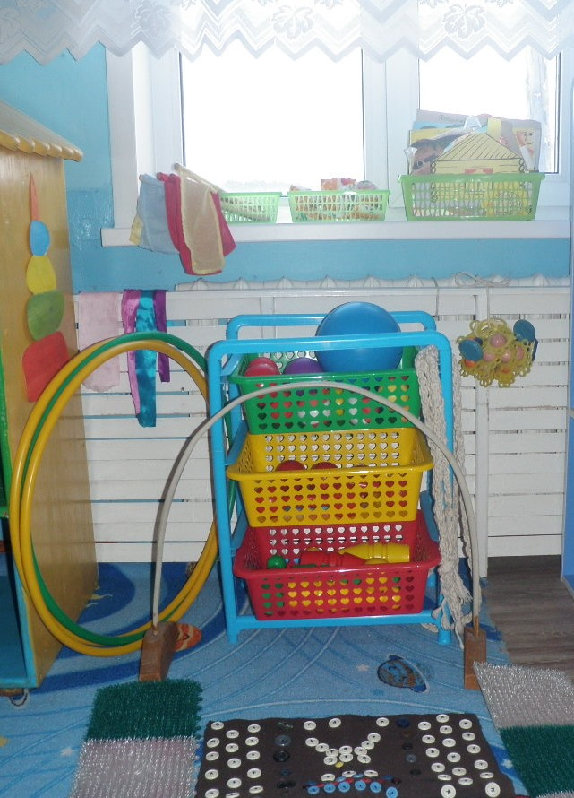

«Центр для сюжетно-ролевых игр»
Включает в себя игры направленные на овладение предметами-орудиями, способствующие развитию ролевых игр. В центре имеются наборы для игр «Дом, «Магазин», «Больница», Игры по гендерным отличиям: куклы, коляски, пупсики для девочек; машинки, гаражи, инструменты – для мальчиков. Игры с предметами: посуда, «Маленький повар» и др. Это дает возможность через игровую деятельность познакомить детей с окружающим миром соблюдать правила в повседневной жизни, повысить эффективность воспитательно - образовательного процесса.
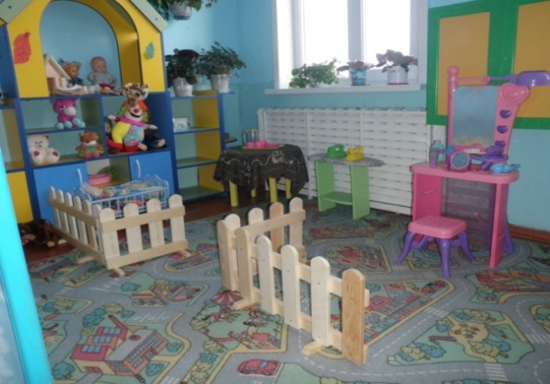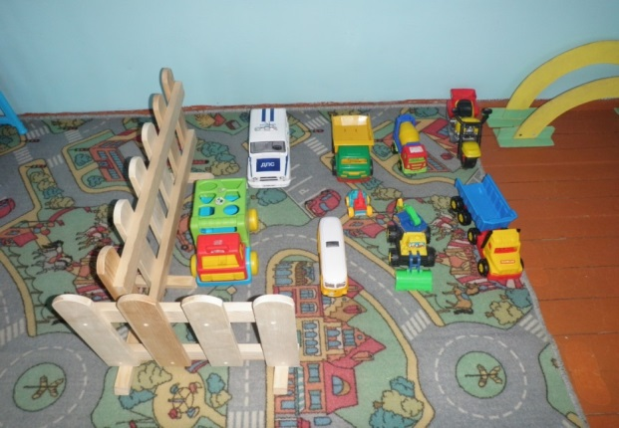

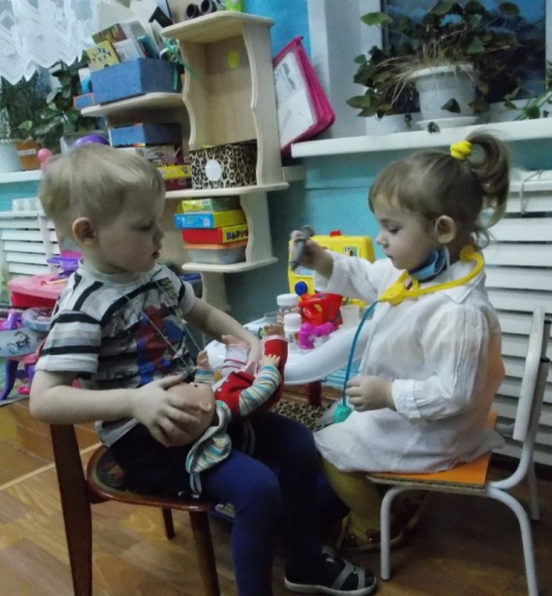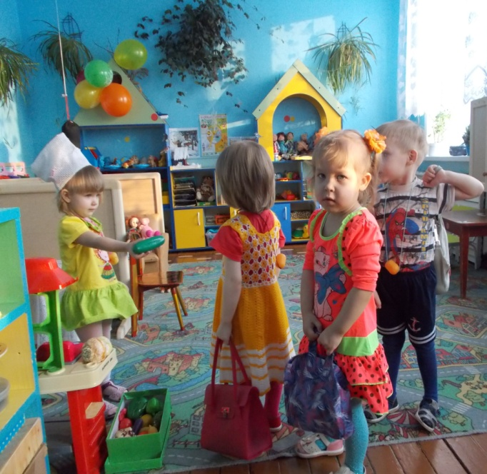
«Центр изобразительного искусства»
. Целью центра изобразительного искусства является формирование творческого потенциала детей, эстетического восприятия, воображения, художественных способностей, инициативы, самостоятельности, активности. В центре есть трафареты, раскраски с крупными рисунками по сказкам, предметам окружающего мира, схемы для рисования и лепки, карандаши, гуашь, пластилин, мелки, природный и бросовый материал. Реализуя проекты, работая в творческих мастерских, с детьми и родителями оформляется среда, которая стимулирует детей к реализации творческих способностей, даёт детям возможность получить удовольствие от знакомства с новыми материалами, обогатить их тактильные ощущения. У детей формируется чувство гордости, радости, удовольствия от своей работы, причастности к жизни группы и ДОУ.
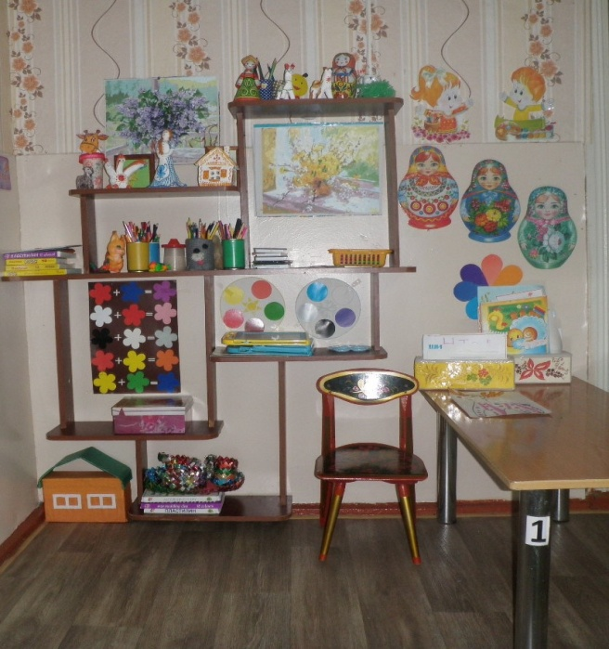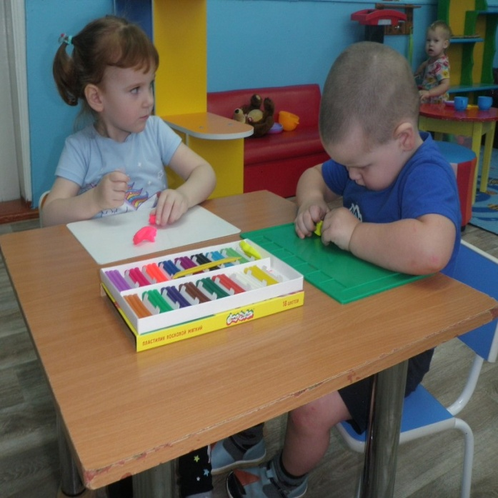

«Центр театрализованных игр»
Театр радует детей, развлекает и развивает их. Для детей младшего дошкольного возраста оформлен центр «Театрализованных игр».
Театральная деятельность дает возможность детям познавать окружающий мир, жить в гармонии с ним, позволяет дошкольникам строить взаимодействие и общение друг с другом, развивает их способности в различных видах деятельностей. Является источником развития чувств, глубоких переживаний и открытий ребенка, приобщает его к духовным ценностям. Театральная деятельность развивает эмоциональную сферу ребенка, заставляет его сочувствовать персонажам, сопереживать разыгрываемым событиям. В центре имеются: ширма, костюмы, куклы и атрибуты для пальчикового театра, куклы бибабо, теневой театр, магнитный, настольный, костюмированный, есть сундучок сказок, театр на ложках, театр на флонелеграфе, настольный театр.
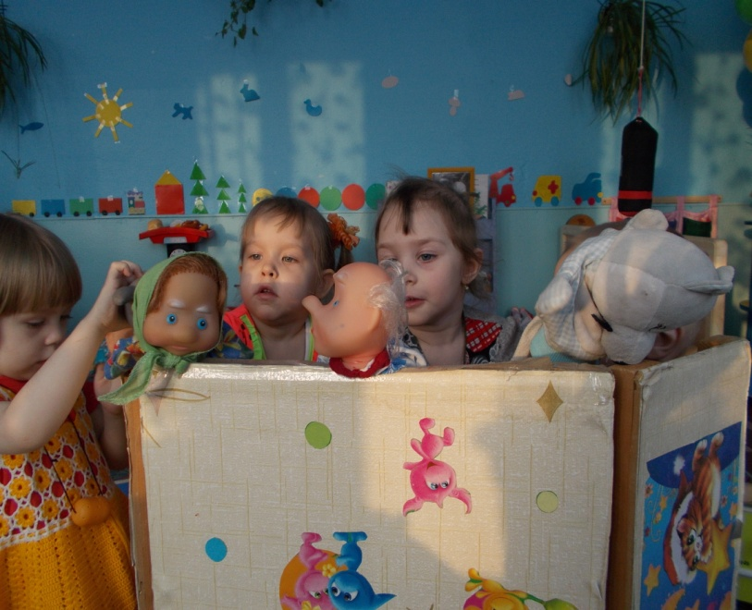
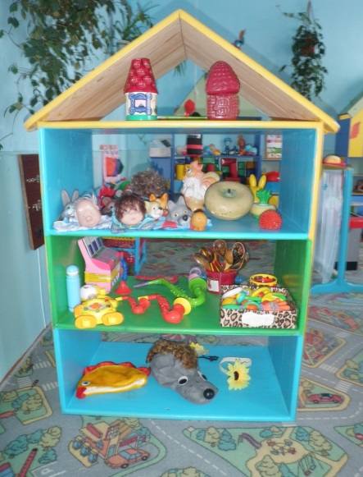
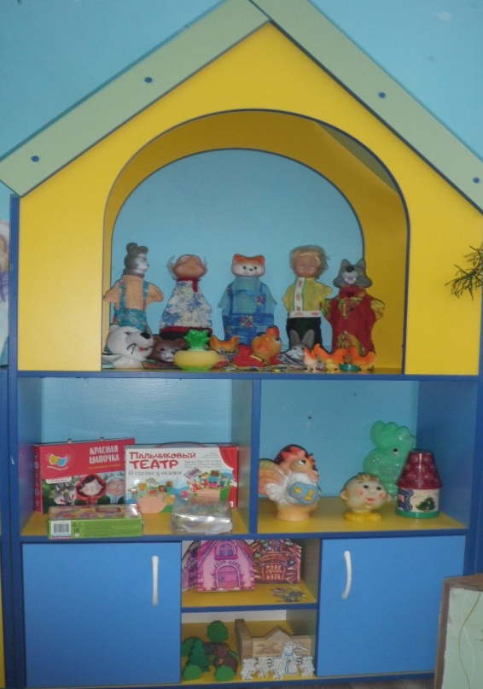

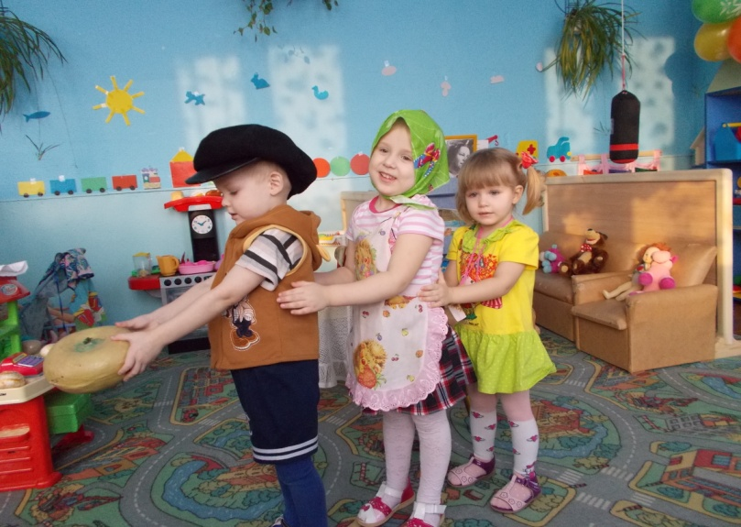
Центр науки и естествознания»
Осознанно правильное отношение к природе строится на чувственном восприятии, эмоциональном отношении к ней и знаниях об особенностях жизни, роста и развития отдельных живых существ. Целью образовательной деятельности в центре науки и естествознания, является расширение и обобщение знаний о временах года, их приметах, особенностях. Знакомство с растениями и животными на территории ДОУ. Формирование позитивного отношения к труду. Для ухода за растениями есть лейки, грабли, лопатки. В центре есть календарь погоды, познавательные книги и плакаты, коллекции семян, лупы, центр воды и песка.
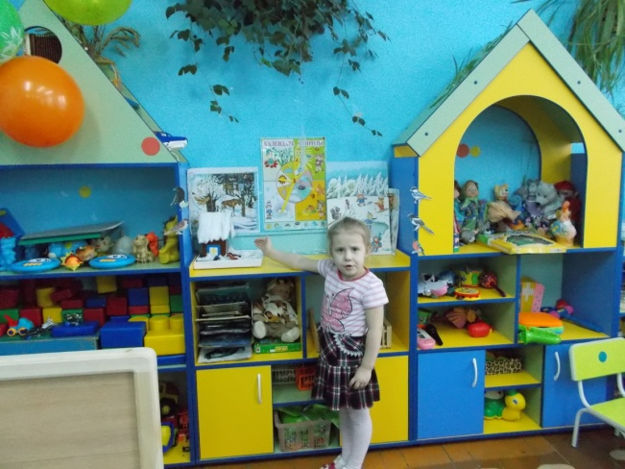
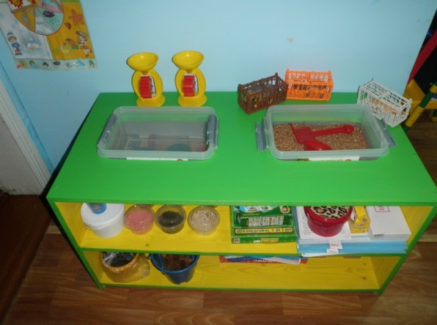

«Центр мелкой моторики»
В центре развития мелкой моторики рук материал меняется и пополняется с каждым годом, как наши воспитанники взрослеют.
Очень много дидактических игр и пособий сделано нами своими руками и с помощью родителей нашей группы.
Играя в центре мелкой моторики, дети осваивают цвет, форму, размер, делают первые эксперименты. Они увлечены игрой и не замечают, что вовлечены в процесс обучения, саморазвития.

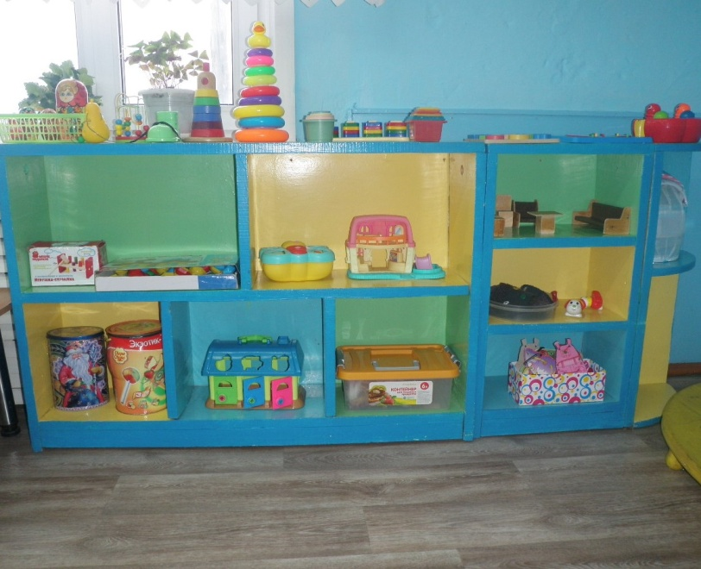
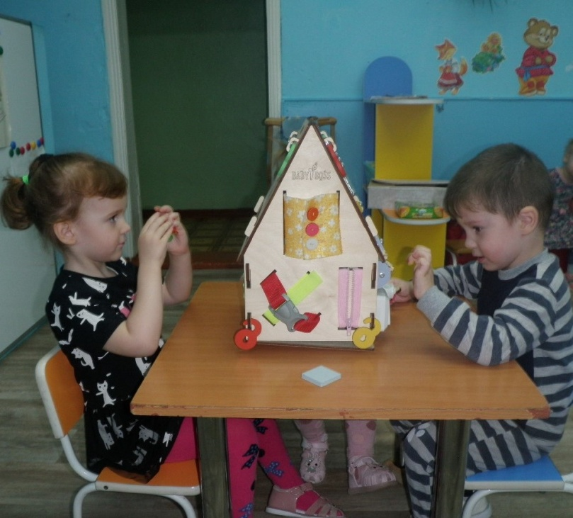
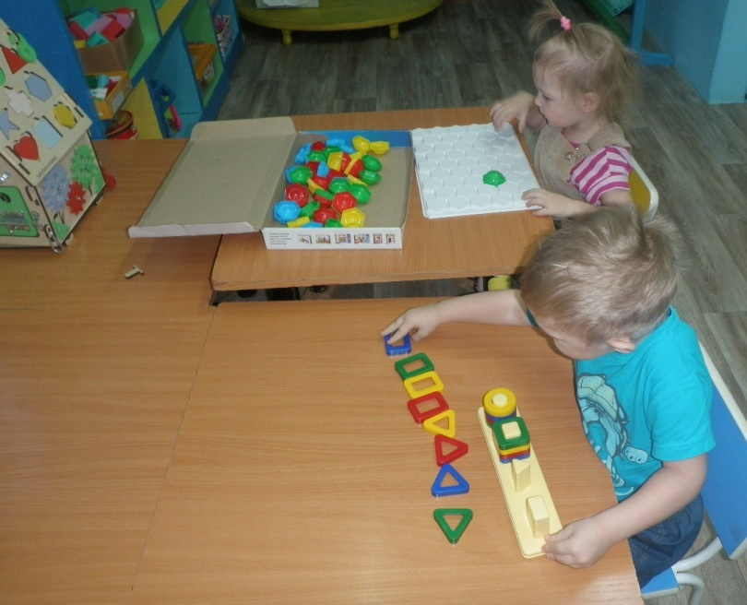
«Центр строительства и конструирования»
Содержание центра конструирования во 2 группе раннего возраста соответствует требованиям ФГОС ДО к РППС, что обеспечивает игровую, познавательную, творческую активность детей, а также двигательную активность, развитие мелкой моторики. Оснащение центра конструирования способствует эмоциональному благополучию детей в группе, дает им возможность для самовыражения.
Оборудование для конструирования: строительный материал, игрушки для обыгрывания построек, конструкторы из серии «Лего», объемные конструкторы, конструкторы магнитные, гаечные, плоскостные конструкторы, мозаики, геометрические мозаики, бумага, природный и бросовый материал, наглядные пособия.
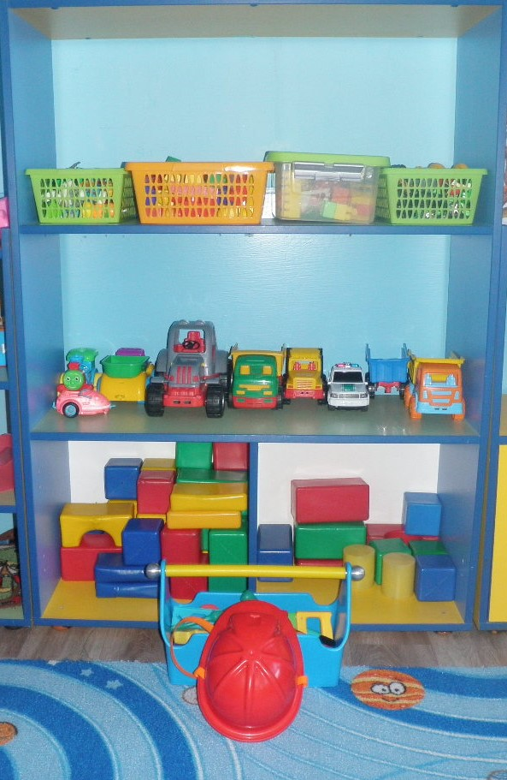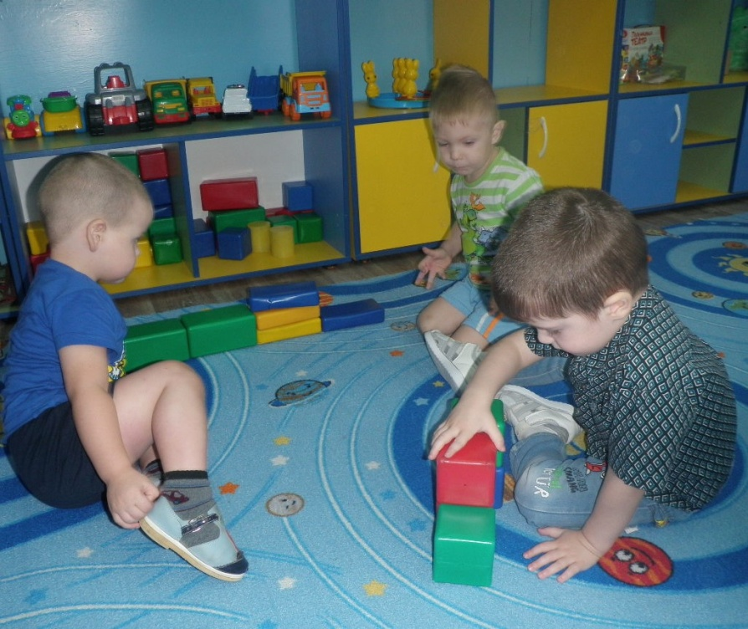

«Центр чтения художественной литературы»
Важную роль в развитии у детей познавательных способностей имеет работа с книгой. Дети любят слушать рассказы воспитателя, чтение любимых произведений, рассматривать иллюстрации. Чтобы у детей выработался навык работы с книгой, в группе оборудован литературный центр — место для совместного с воспитателем изучения литературных произведений и самостоятельной деятельности детей. В центре книги постоянно меняются. В соответствии с темой недели подбираются книги, картины, детские журналы. Для родителей в приемной оформляются периодически выставки интересной и полезной литературы для развития детей определенного возраста.

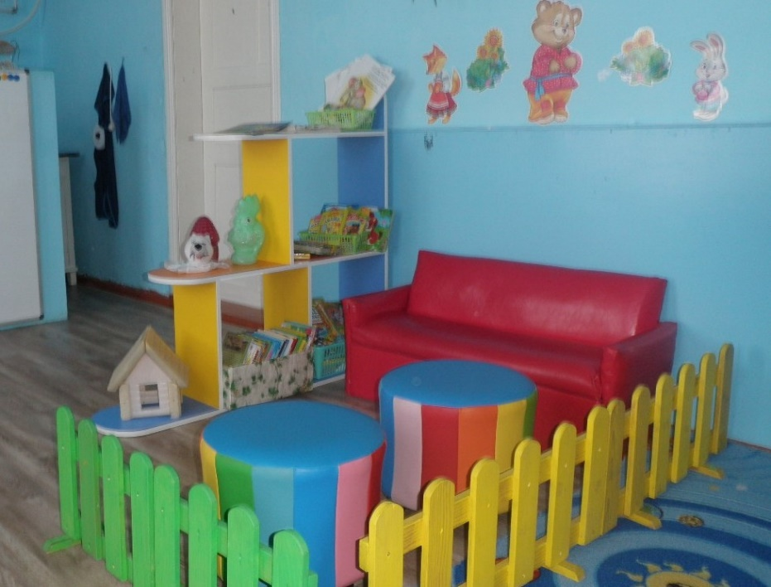
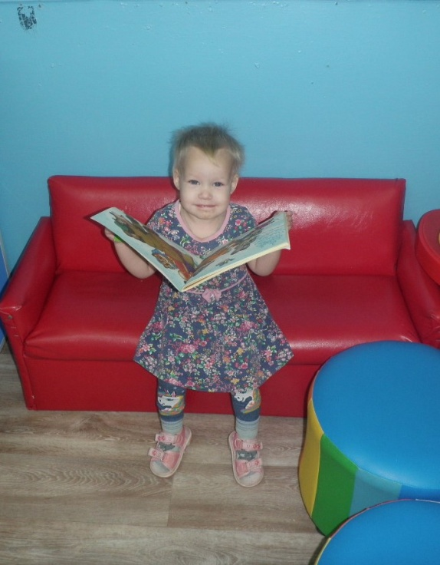

«Родительский уголок»
Для родителей оформлен родительский уголок. В уголке размещается информация, режим дня, образовательная деятельность в детском саду, консультации, памятки, объявления. Оформлена визитная карточка. Информация меняется в соответствии с планом работы с родителями. Совместно с родителями оформляются поздравительные стенды, разнообразные выставки, а также стенд «Достижения детей».

